ĐẠI HỌC KINH TẾ  THÀNH PHỐ HỒ CHÍ MINH  PHÒNG KẾ HOẠCH ĐT - KHẢO THÍ  Số: 317/ĐHKT-KHĐTKT | CỘNG HÒA XÃ HỘI CHỦ NGHĨA VIỆT NAM  Độc lập - Tự do - Hạnh phúc  TP. Hồ Chí Minh, ngày 11 tháng 09 năm 2024
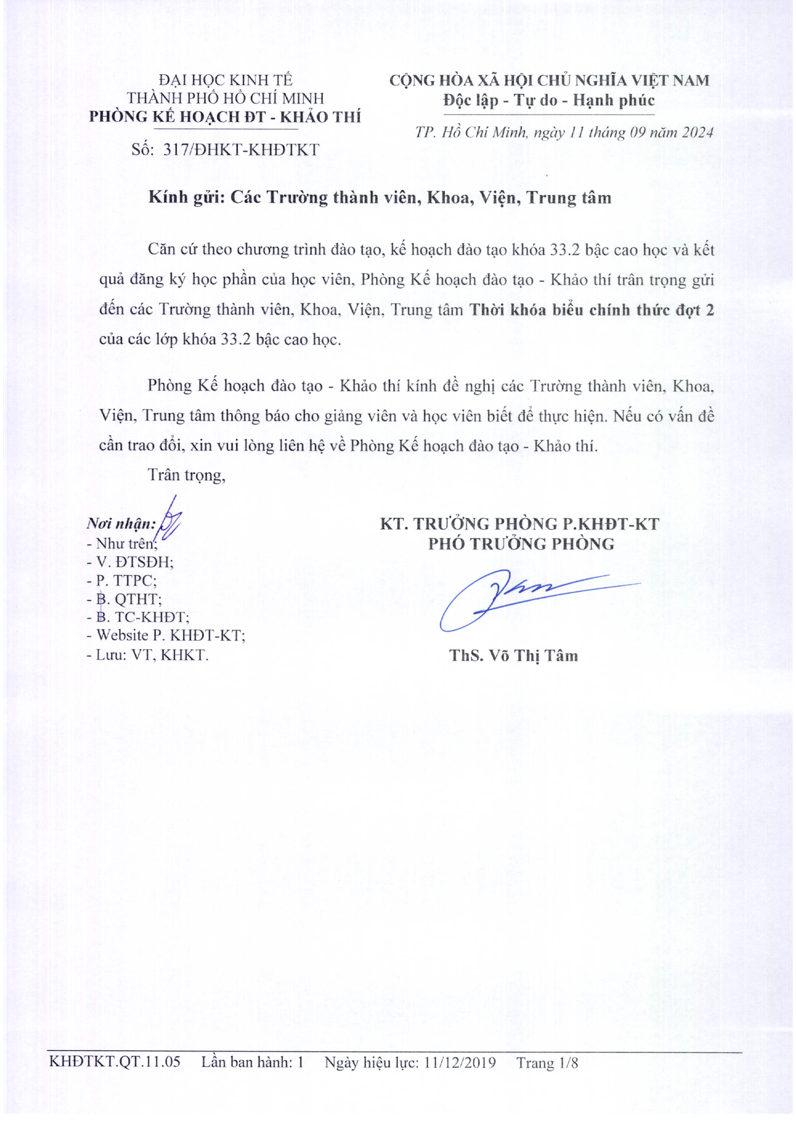
Kính gửi: Các Trường thành viên, Khoa, Viện, Trung tâm

Căn cứ theo chương trình đào tạo, kế hoạch đào tạo khóa 33.2 bậc cao học và kết quả đăng ký học phần của học viên, Phòng Kế hoạch đào tạo - Khảo thí trân trọng gửi đến các Trường thành viên, Khoa, Viện, Trung tâm Thời khóa biểu chính thức đợt 2 của các lớp khóa 33.2 bậc cao học.
Phòng Kế hoạch đào tạo - Khảo thí kính đề nghị các Trường thành viên, Khoa, Viện, Trung tâm thông báo cho giảng viên và học viên biết để thực hiện. Nếu có vấn đề cần trao đổi, xin vui lòng liên hệ về Phòng Kế hoạch đào tạo - Khảo thí. Trân trọng,

Nơi nhận: KT. TRƯỞNG PHÒNG P.KHĐT-KT
- Như trên; PHÓ TRƯỞNG PHÒNG
- V. ĐTSĐH;
- P. TTPC;
- B. QTHT;
- B. TC-KHĐT;
- Website P. KHĐT-KT;
- Lưu: VT, KHKT. ThS. Võ Thị Tâm
THỜI KHÓA BIỂU KHÓA 33.2 HỆ CAO HỌC ĐỢT 2 (CHÍNH THỨC)
NỘI DUNG | THỜI GIAN
Học lý thuyết | 16/9/2024 - 2/4/2025
Thời gian nghỉ
Ngày Nhà giáo Việt Nam | 20/11/2024
Dự trữ KHĐT | 19/12/2024 - 31/12/2024
Tết Dương lịch 2025 | 1/1/2025
Nghỉ Tết Âm lịch | 23/1/2025 - 5/2/2025
Thời gian nghỉ lễ và nghỉ bù sẽ được điều chỉnh cụ thể theo thông báo của Bộ Lao động – Thương binh và Xã hội (nếu có khác thời gian dự kiến của UEH)

GIẢNG ĐƯỜNG | ĐỊA CHỈ | GHI CHÚ
Giảng đường B | Cơ sở B - 279 Nguyễn Tri Phương, Phường 5, Quận 10 (Khu B1) | Học viên vào trường theo cổng đường Đào Duy Từ
Giảng đường A | Cơ sở A - 59C Nguyễn Đình Chiểu, Phường Võ Thị Sáu, Quận 3
Giảng đường E | Cơ sở E - 54 Nguyễn Văn Thủ, Phường Đa Kao, Quận 1
Ghi chú:
- Đối với các Học phần 03 tín chỉ (Bố trí 4 tiết/ Buổi, thời gian 12 buổi) sẽ chuyển buổi cuối (buổi 12) thành LMS.
- Giảng viên có nhu cầu điều chỉnh buổi LMS, xin vui lòng liên hệ Phòng KHĐT-KT.
- Đối với các giảng đường tại cơ sở I, B1 lầu 14: thời gian học sẽ bắt đầu từ 18g00 - 21g25.
Khuyến cáo học viên đăng ký học phần theo lịch gợi ý. Các lớp có thời gian học: Tối (2,4,6) hoặc Tối (3,5,7). Thời gian bố trí thi kết thúc học phần vào buổi sáng hoặc chiều Chủ nhật; Các lớp có thời gian học: Chiều thứ 7 và cả ngày Chủ nhật. Thời bố trí thi kết thúc học phần vào buổi sáng thứ Bảy. Do đó, nếu học viên đăng ký học phần không đúng như gợi ý, có thể trùng lịch học và lịch thi, học viên phải chọn lịch thi (hoặc lịch học).
CHUYÊN NGÀNH TÀI CHÍNH KHÓA 33.2 CH
TÊN HỌC PHẦN | VN/EN | TC | MÃ LHP | SLĐK | LỚP SV | THỨ | ST | GIỜ HỌC | GĐ | THỜI GIAN HỌC | GHI CHÚ
Tài chính hành vi |  | 3 | 24C1BEH60503101 | 40 | CH33TP2FN1UD | 2 | 4 | 17g45 - 21g10 | A315 | 09/12/2024 - 24/03/2025
Định giá doanh nghiệp |  | 3 | 24C1COR60502901 | 40 | CH33TP2FN1UD | 4 | 4 | 17g45 - 21g10 | A315 | 18/12/2024 - 02/04/2025
Quản trị rủi ro tài chính |  | 3 | 24C1FIN60500501 | 40 | CH33TP2FN1UD | 2 | 4 | 17g45 - 21g10 | A315 | 16/09/2024 - 02/12/2024
Kinh tế lượng tài chính |  | 3 | 24C1FIN60501901 | 40 | CH33TP2FN1UD | 6 | 4 | 17g45 - 21g10 | A315 | 20/09/2024 - 06/12/2024
Phân tích tài chính |  | 3 | 24C1FIN60502801 | 40 | CH33TP2FN1UD | 4 | 4 | 17g45 - 21g10 | A315 | 18/09/2024 - 11/12/2024
Tài chính định lượng |  | 3 | 24C1QUA60503301 | 40 | CH33TP2FN1UD | 6 | 4 | 17g45 - 21g10 | B2-512 | 13/12/2024 - 28/03/2025 | Phòng máy tính
CHUYÊN NGÀNH KINH DOANH THƯƠNG MẠI KHÓA 33.2 CH
TÊN HỌC PHẦN | VN/EN | TC | MÃ LHP | SLĐK | LỚP SV | THỨ | ST | GIỜ HỌC | GĐ | THỜI GIAN HỌC | GHI CHÚ
Quản trị thương hiệu |  | 3 | 24C1BRA60301201 | 40 | CH33TP2KM1UD | 5 | 4 | 17g45 - 21g10 | B2-406 | 12/12/2024 - 27/03/2025
Phân tích kinh doanh và dự báo |  | 3 | 24C1BUS60306701 | 40 | CH33TP2KM1UD | 7 | 4 | 17g45 - 21g10 | B2-406 | 21/09/2024 - 07/12/2024
Quản trị quan hệ khách hàng |  | 3 | 24C1CUS60305201 | 40 | CH33TP2KM1UD | 5 | 4 | 17g45 - 21g10 | B2-406 | 19/09/2024 - 05/12/2024
Kinh doanh xuất nhập khẩu |  | 3 | 24C1EXP60305901 | 40 | CH33TP2KM1UD | 7 | 4 | 17g45 - 21g10 | B2-406 | 14/12/2024 - 29/03/2025
Kinh doanh gia đình |  | 3 | 24C1FAM60305801 | 40 | CH33TP2KM1UD | 3 | 4 | 17g45 - 21g10 | B2-406 | 10/12/2024 - 25/03/2025
Marketing toàn cầu |  | 3 | 24C1GLO60301601 | 40 | CH33TP2KM1UD | 3 | 4 | 17g45 - 21g10 | B2-406 | 17/09/2024 - 03/12/2024
Quản trị thương hiệu |  | 3 | 24C1BRA60301202 | 40 | CH33TP2KM2UD | CN | 4 | 12g45 - 16g15 | E101 | 15/12/2024 - 30/03/2025
Phân tích kinh doanh và dự báo |  | 3 | 24C1BUS60306702 | 40 | CH33TP2KM2UD | CN | 4 | 07g10 - 10g40 | E101 | 22/09/2024 - 08/12/2024
Quản trị quan hệ khách hàng |  | 3 | 24C1CUS60305202 | 40 | CH33TP2KM2UD | CN | 4 | 12g45 - 16g15 | E101 | 22/09/2024 - 08/12/2024
Kinh doanh xuất nhập khẩu |  | 3 | 24C1EXP60305902 | 40 | CH33TP2KM2UD | CN | 4 | 07g10 - 10g40 | E101 | 15/12/2024 - 30/03/2025
Kinh doanh gia đình |  | 3 | 24C1FAM60305802 | 40 | CH33TP2KM2UD | 7 | 4 | 12g45 - 16g15 | E101 | 14/12/2024 - 29/03/2025 | Hủy
Marketing toàn cầu |  | 3 | 24C1GLO60301602 | 40 | CH33TP2KM2UD | 7 | 4 | 12g45 - 16g15 | E101 | 21/09/2024 - 07/12/2024
Logistics quốc tế |  | 3 | 24C1INT60301301 | 40 | CH33TP2KM2UD_BS | 7 | 4 | 12g45 - 16g15 | E101 | 14/12/2024 - 29/03/2025 | Bổ sung
CHUYÊN NGÀNH LUẬT KINH TẾ KHÓA 33.2 CH
TÊN HỌC PHẦN | VN/EN | TC | MÃ LHP | SLĐK | LỚP SV | THỨ | ST | GIỜ HỌC | GĐ | THỜI GIAN HỌC | GHI CHÚ
Luật cạnh tranh trong bối cảnh toàn cầu |  | 3 | 24C1COM61100701 | 42 | CH33TP2LA1NC | 4 | 4 | 17g45 - 21g10 | E204 | 18/09/2024 - 11/12/2024
Luật sở hữu trí tuệ (nâng cao) |  | 3 | 24C1INT61100501 | 42 | CH33TP2LA1NC | 6 | 4 | 17g45 - 21g10 | E204 | 20/09/2024 - 06/12/2024
Luật kinh doanh quốc tế (Nâng cao) |  | 4 | 24C1INT61104601 | 42 | CH33TP2LA1NC | 2 | 4 | 17g45 - 21g10 | E204 | 16/09/2024 - 06/01/2025
Luật lao động và trách nhiệm xã hội của doanh nghiệp |  | 4 | 24C1LAB61104801 | 42 | CH33TP2LA1NC | 6 | 4 | 17g45 - 21g10 | E204 | 13/12/2024 - 21/03/2025
 |  |  |  |  |  | 2 | 4 | 17g45 - 21g10 | E204 | 10/02/2025 - 03/03/2025
Chuyên đề Luật Đầu tư và kinh doanh bất động sản |  | 3 | 24C1LAW61106201 | 42 | CH33TP2LA1NC | 4 | 4 | 17g45 - 21g10 | E204 | 18/12/2024 - 19/03/2025
 |  |  |  |  |  | 2 | 4 | 17g45 - 21g10 | E204 | 10/03/2025 - 17/03/2025
CHUYÊN NGÀNH CÔNG NGHỆ THIẾT KẾ THÔNG TIN VÀ TRUYỀN THÔNG KHÓA 33.2 CH
TÊN HỌC PHẦN | VN/EN | TC | MÃ LHP | SLĐK | LỚP SV | THỨ | ST | GIỜ HỌC | GĐ | THỜI GIAN HỌC | GHI CHÚ
Biểu diễn trực quan dữ liệu |  | 3 | 24C1DAT60900601 | 38 | CH33TP2TT1UD | CN | 4 | 07g10 - 10g40 | E203 | 15/12/2024 - 30/03/2025
Phân tích marketing số |  | 3 | 24C1DIG60900901 | 38 | CH33TP2TT1UD | CN | 4 | 12g45 - 16g15 | E203 | 22/09/2024 - 08/12/2024
Xử lý ngôn ngữ tự nhiên |  | 3 | 24C1NAT60901001 | 38 | CH33TP2TT1UD | CN | 4 | 07g10 - 10g40 | E203 | 22/09/2024 - 08/12/2024
Khai phá dữ liệu nâng cao |  | 3 | 24C1ADV60900401 | 38 | CH33TP2TT1UD, CH33TP2TK1UD | 7 | 4 | 12g45 - 16g15 | E203 | 21/09/2024 - 07/12/2024
Big data và ứng dụng |  | 3 | 24C1BIG60900702 | 40 | CH33TP2TT1UD, CH33TP2TK1UD | CN | 4 | 12g45 - 16g15 | E303 | 15/12/2024 - 30/03/2025
Phân tích dữ liệu mạng xã hội |  | 3 | 24C1SOC60900501 | 38 | CH33TP2TT1UD, CH33TP2TK1UD | 7 | 4 | 12g45 - 16g15 | E203 | 14/12/2024 - 29/03/2025
Học phần: Big data và ứng dụng, Khai phá dữ liệu nâng cao và Phân tích dữ liệu mạng xã hội: Chuyên ngành Công nghệ thiết kế thông tin và truyền thông học cùng chuyên ngành Thống kê kinh tế
CHUYÊN NGÀNH THỐNG KÊ KINH TẾ KHÓA 33.2 CH
TÊN HỌC PHẦN | VN/EN | TC | MÃ LHP | SLĐK | LỚP SV | THỨ | ST | GIỜ HỌC | GĐ | THỜI GIAN HỌC | GHI CHÚ
Kinh tế lượng nâng cao II |  | 2 | 24C1ADV60801101 | 25 | CH33TP2TK1UD | CN | 4 | 07g10 - 10g40 | E303 | 17/11/2024 - 19/01/2025 | Thay đổi thời gian học
Phân tích dữ liệu đa biến |  | 3 | 24C1MUL60801301 | 25 | CH33TP2TK1UD | CN | 4 | 12g45 - 16g15 | E303 | 22/09/2024 - 08/12/2024
Hệ thống tài khoản quốc gia |  | 2 | 24C1NAT60800301 | 25 | CH33TP2TK1UD | CN | 4 | 07g10 - 10g40 | E303 | 22/09/2024 - 10/11/2024 | Thay đổi thời gian học
Thống kê dân số |  | 2 | 24C1POP60800501 | 25 | CH33TP2TK1UD | CN | 4 | 07g10 - 10g40 | E303 | 09/02/2025 - 30/03/2025
Khai phá dữ liệu nâng cao |  | 3 | 24C1ADV60900401 | 38 | CH33TP2TT1UD, CH33TP2TK1UD | 7 | 4 | 12g45 - 16g15 | E203 | 21/09/2024 - 07/12/2024
Big data và ứng dụng |  | 3 | 24C1BIG60900702 | 40 | CH33TP2TT1UD, CH33TP2TK1UD | CN | 4 | 12g45 - 16g15 | E303 | 15/12/2024 - 30/03/2025
Phân tích dữ liệu mạng xã hội |  | 3 | 24C1SOC60900501 | 38 | CH33TP2TT1UD, CH33TP2TK1UD | 7 | 4 | 12g45 - 16g15 | E203 | 14/12/2024 - 29/03/2025
Học phần: Big data và ứng dụng, Khai phá dữ liệu nâng cao và Phân tích dữ liệu mạng xã hội: Chuyên ngành Công nghệ thiết kế thông tin và truyền thông học cùng chuyên ngành Thống kê kinh tế
CHUYÊN NGÀNH TOÁN KINH TẾ KHÓA 33.2 CH
TÊN HỌC PHẦN | VN/EN | TC | MÃ LHP | SLĐK | LỚP SV | THỨ | ST | GIỜ HỌC | GĐ | THỜI GIAN HỌC | GHI CHÚ
Điều khiển tối ưu trong Kinh tế nâng cao |  | 3 | 24C1ADV60803001 | 30 | CH33TP2DC1UD | 3 | 4 | 18g00 - 21g25 | B1-1401 | 17/09/2024 - 03/12/2024 | Thay đổi thời gian học
Khoa học dữ liệu ứng dụng |  | 3 | 24C1APP60802701 | 30 | CH33TP2DC1UD | 5 | 4 | 18g00 - 21g25 | B1-1401 | 19/09/2024 - 05/12/2024 | Thay đổi thời gian học
Mô hình toán kinh tế |  | 3 | 24C1MAT60803601 | 30 | CH33TP2DC1UD | 7 | 4 | 18g00 - 21g25 | B1-1401 | 14/12/2024 - 29/03/2025
Phương trình đạo hàm riêng và ứng dụng |  | 3 | 24C1PAR60803101 | 30 | CH33TP2DC1UD | 3 | 4 | 18g00 - 21g25 | B1-1401 | 10/12/2024 - 25/03/2025
Mô hình ngẫu nhiên và ứng dụng |  | 3 | 24C1STO60802801 | 30 | CH33TP2DC1UD | 7 | 4 | 18g00 - 21g25 | B1-1401 | 21/09/2024 - 07/12/2024 | Thay đổi thời gian học
Phân tích chuỗi thời gian và dự báo |  | 3 | 24C1TIM60803201 | 30 | CH33TP2DC1UD | 5 | 4 | 18g00 - 21g25 | B1-1401 | 12/12/2024 - 27/03/2025

